1.- Crea una instancia mysql en la nube usando el servicio de https://tidbcloud.com/

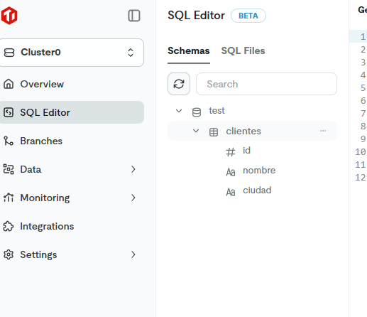

2.- Crea una tabla con 3 campos y escribe en ella 5 registros, por ejemplo una tabla de clientes, de libros o de articulos. Usa nombres que sean descriptivos de un proceso real

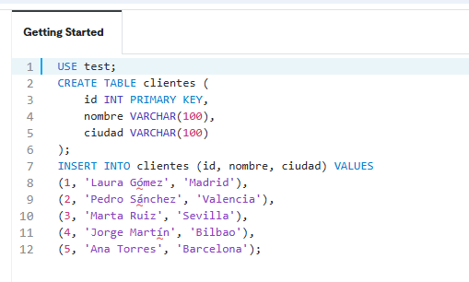

3.- Crear una conexión con Workbench y importar una de las BD que tengais en local
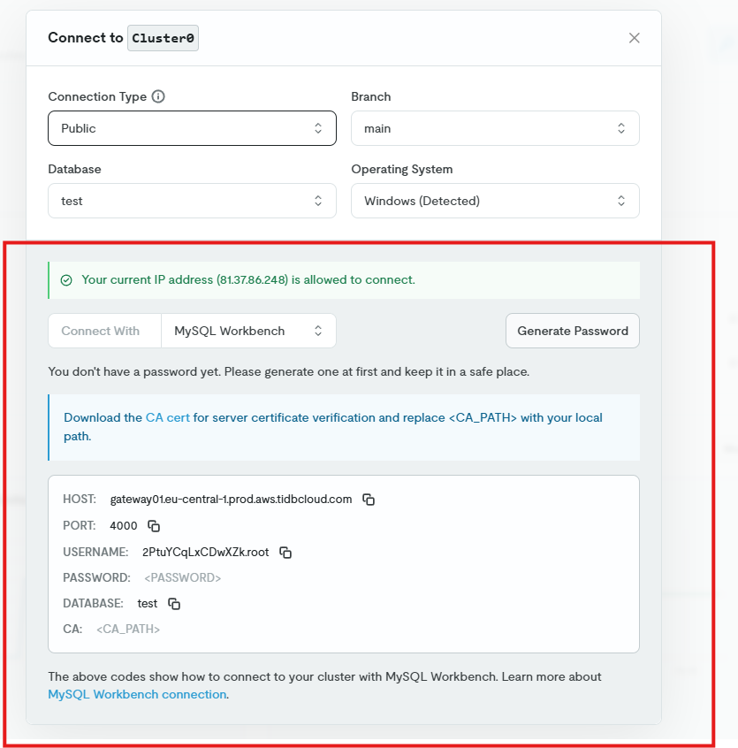

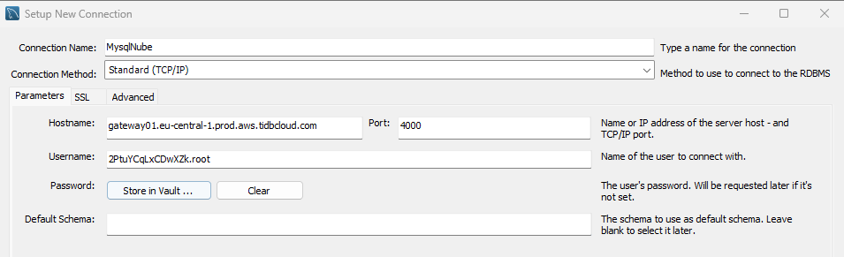
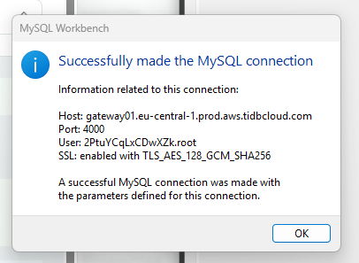

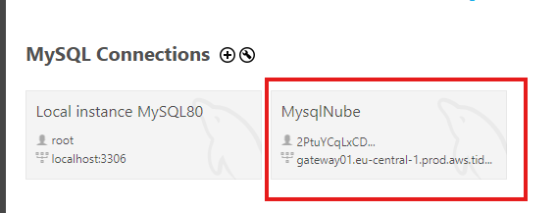

Contesta a las preguntas:

Describe el tipo de servicio en la nube que estamos utilizando.

Estamos utilizando un servicio DBaaS, una base de datos gestionada en la nube dentro del modelo PaaS.

Qué utilidad tendría en la creación de una aplicacion web: indica sus posibilidades y sus limitaciones.
Sirve para que una aplicación web tenga una base de datos escalable y accesible, aunque depende de Internet y ofrece menos control técnico.

Razona qué tipo de servicio en la nube necesitaríamos para un desarrollo completo de una aplicación
Para un desarrollo completo necesitaríamos combinar DBaaS + PaaS/IaaS + hosting para frontend, formando una arquitectura completa en la nube.

